Název školy:Základní škola Chomutov, Písečná 5144
Název materiálu : VY_52_INOVACE_15_Trávicí_ústrojí_av2
Číslo projektu: CZ 1.07/1.4.00/21.3355
Autor: Mgr. Alena Vránová
Datum tvorby: 20. 01. 2013
Cílový ročník: 5. ročník
Vzdělávací oblast/obor/okruh: Člověk a jeho svět - Přírodověda
Klíčové slovo: slinivka břišní, žlučník, játra, tlusté střevo, slepé střevo, tenké střevo, konečník, jícen, žaludek, hltan
Anotace: Pracovní list je určen pro žáky 5. ročníku, slouží k procvičování názvů částí trávicího ústrojí člověka.

Trávicí ústrojí
Přiřaď k obrázku názvy:
slinivka břišní, žlučník, játra, tlusté střevo, slepé střevo, tenké střevo, konečník, jícen, žaludek, hltan, příušní slinná žláza, ústní dutina, bránice, podjazyková a podčelistní slinná žláza
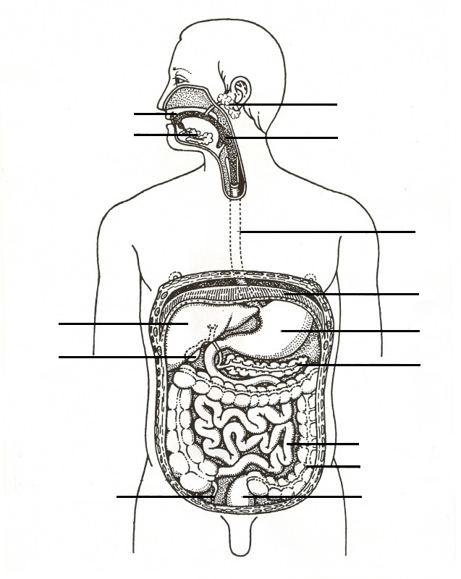

Zdroje: http://skolajecna.cz/biologie/Images/Textbook/Big/0050000/00269.jpg 20. 1. 2013

